## BX数据表

### BX_CORE_info

以A单状态变更表为主体的综合信息表可以用来查阅具体的订单信息（过滤看条件限定）

#### 数据来源

* bosch_accessories_recycling_log——A 单状态变更表（主表）
* bosch_accessories_recycling——A单配件回收基本信息表
* bosch_accessories_white_list——配件白名单(可回收)表
* bosch_dealer——B经销商基本信息表
* bosch_maintenance_station——A维修站基本信息表宽表结构

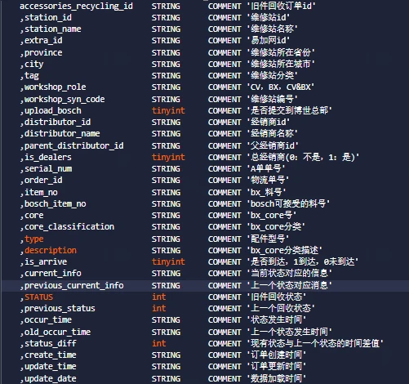

#### 条件限定

WHERE  
 (  
 workshop_syn_code LIKE '%IWSD%' OR workshop_syn_code LIKE '%76%'  
 ) AND distributor_name != '%测试%' AND accessories_recycling_id IN (  
 SELECT  
 accessories_recycling_id  
 FROM  
 dwd_bx_bosch_accessories_recycling_log  
 WHERE  
 STATUS = '13'  
 ) AND is_arrive = 1

### BX_CORE_status_info

以上面过滤后的信息表为源，计算每个订单号的每个状态的每月的平均时间差

#### 数据来源

* BX_CORE_info

#### 表结构

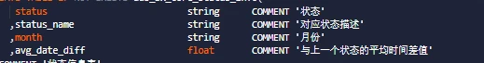

#### 条件限定

* 根据状态、月份分组

### BX_CORE_recycling_order_info

以A单回收基本信息表为主体，未进行任何过滤的综合信息表，服务于parcetage和workshop_num表

#### 数据来源

* bosch_accessories_recycling_log——A 单状态变更表
* bosch_accessories_recycling——A单配件回收基本信息表（主表）
* bosch_accessories_white_list——配件白名单(可回收)表
* bosch_dealer——B经销商基本信息表
* bosch_maintenance_station——A维修站基本信息表

#### 宽表结构

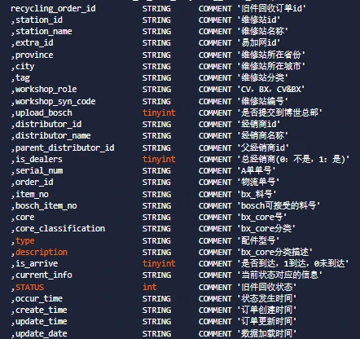

#### 条件限定

无

### BX_CORE_order_status_parcetage

以recycling_order_info为源，计算月订单占比

#### 数据来源

BX_CORE_recycling_order_info

#### 表结构

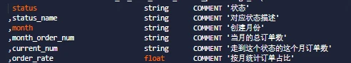

#### 条件限定

where (workshop_syn_code like '%IWSD%' or workshop_syn_code like '%76%') and distributor_name != '%测试%'   
  
按照状态、描述信息、月份进行分组

### BX_CORE_workshop_order_num

以recycling_order_info为源，统计每个维修站的月订单量

#### 数据来源

BX_CORE_recycling_order_info

#### 表结构

fig:

#### 条件限定

where (workshop_syn_code like '%IWSD%' or workshop_syn_code like '%76%') and distributor_name != '%测试%'   
  
按照维修站编号、名称、月份分组